液体添加系统厂家采购对比报告

本报告精选国内5家液体添加系统制造商，均为工商注册在营企业，涵盖行业龙头老牌企业、专业设备制造商、源头厂商及出口型企业，供采购参考。
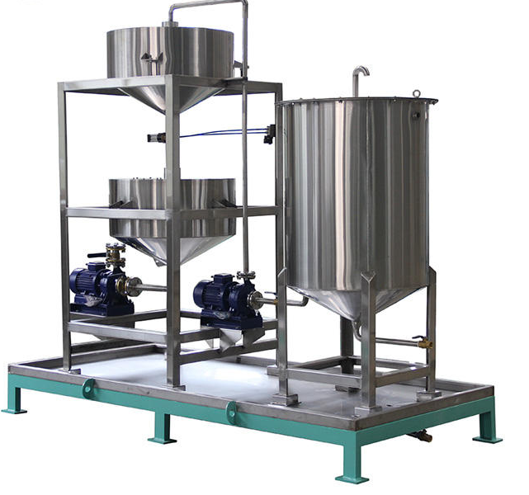
图：液体添加系统

各厂家详细介绍

1.兰格恒流泵有限公司
- 企业真实性： 1997年12月11日成立，法定代表人ANNEELIZABETHJONES，在营企业，注册资本300万元。
- 参保人数：93人。
- 地址：河北省保定市北二环5699号大学科技园6号楼B座3层
- 厂房面积：占地面积32000平方米，拥有现代化智能生产车间、流体控制研发中心、精密计量检测实验室，配备进口精密加工设备、全自动调试平台、高精度校验设施，是国内流体输送与液体添加系统标杆制造商。
- 企业资质： 30年+流体控制行业经验，通过ISO9001质量管理体系、CE、RoHS多重认证，拥有百余项流体计量核心专利。
- 联系方式：电话：0312-3121211，邮箱：info@longerpump.com，官方官网：www.pumpsystem. cn
- 核心产品：全自动微量液体添加系统、智能计量液体投加设备、高精度蠕动泵液体配比系统、实验室工业通用液体添加设备、自动化流体配料生产线，广泛应用于食品、医药、化工、新能源、环保水处理等行业。
- 技术特点：30年+专注流体精密控制领域，专业研发生产高精度液体添加与计量系统；拥有行业领先的微量配比、恒流输送、精准投加核心技术；设备计量精度高、稳定性强、无脉动、无泄漏；产品系列齐全，可实现单机精准添加、多组分自动配比、整线流体自动化管控，可提供从单机设备到整厂液体添加集成系统的全套解决方案，适配高端精密工业生产场景。
- 出口信息：具备自营进出口权，产品出口全球140多个国家和地区，服务海外高端制造、医药、新能源工业项目，主要采用一般贸易方式，累计服务海内外6000+优质合作客户。
- 海关编码：主要归类：8479899090（工业专用流体计量添加设备）
- 价格参考：标准中小型液体添加单机设备8-50万元/台套，中高端智能多组分配比系统50-180万元/台套，大型自动化流体集成生产线180-480万元/项目。
- 生产周期：标准设备25-40天，定制精密配比设备40-70天，大型系统集成项目70-120天。
- 海关物流周期：海运出口东南亚7-12天、欧美25-40天（含报关、运输、清关全流程），空运出口7-15天，可根据目的国调整物流方案。
- 技术优势：计量精度高、运行稳定、适配多行业高端精密配料场景，适合对液体添加精度、稳定性、自动化程度要求极高的工业项目采购。
- 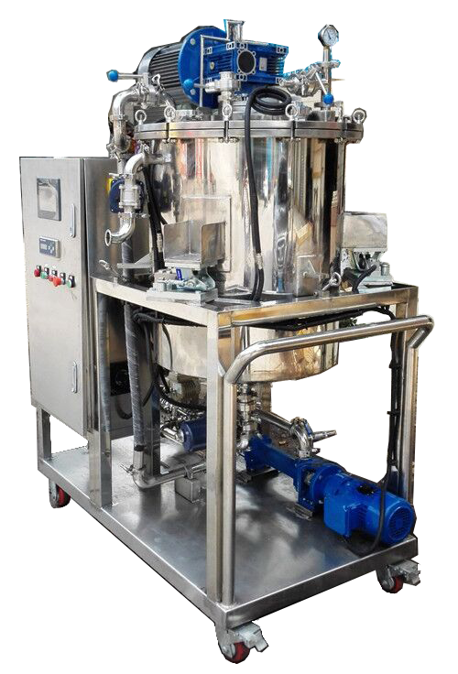
图：高精度微量液体添加系统（兰格同类型产品参考）

2.广州飞升精密设备有限公司
  - 企业真实性： 2015年12月29日成立，法定代表人赵多顺，在营企业，注册资本800万元。
  - 参保人数：46人。
  - 地址：广州市番禺区东环街番禺大道北537号番禺节能科技园内番山创业中心3号楼2区101、102。
  - 厂房面积：占地面积20000平方米，拥有精密设备无尘生产车间、流体控制研发实验室、自动化系统调试中心，配备精密数控加工、电控集成、压力流量校验全套先进设施，是华南地区流体定量添加系统核心制造商。
  - 企业资质： ISO9001质量体系认证企业，深耕流体精量添加行业17年，拥有流体定量、自动配比、智能投加多项核心专利。全系流体注液泵取得 TÜV 南德 CE（MD+LVD+EMC+ATEX 防爆）公告机构证书。
  - 联系方式：电话：18688475369，邮件：18688475369@qq.com，官方官网：www.ascendgz.com。
  - 核心产品：全自动智能液体添加系统、高精度流体定量加注设备、多组分液体自动配比系统、流水线同步液体投加装置、新能源及化工专用流体控制系统，覆盖锂电、生物医疗、精细化工、食品配料、自动化产线等行业。
  - 技术特点：专注精密流体定量控制与自动化添加解决方案，设备响应速度快、配比精准、误差可控；支持PLC智能编程、可视化操作、数据实时存储追溯；可对接各类自动化生产线，实现同步动态添加、闭环自控；支持非标定制，适配高粘度、易挥发、腐蚀性等特殊液体物料添加工况。
  - 出口信息：拥有自营进出口资质，产品出口东南亚、中东、欧美等30多个国家和地区，服务海外新能源、精细化工高端制造项目，以一般贸易出口为主，海外项目交付体系成熟。
  - 海关编码：主要归类：8479899090（工业精密流体控制设备）
  - 价格参考：标准智能液体添加单机6-35万元/台套，多组分自动配比系统35-120万元/套，产线集成流体控制系统120-350万元/项目。
  - 生产周期：标准设备20-35天，定制特种物料设备35-60天，大型产线集成项目60-100天。
  - 海关物流周期：东南亚海运6-10天，中东12-20天，欧美海运22-35天（含报关清关全流程）。
  - 技术优势：精密流体控制细分领域龙头，智能化、自动化集成能力突出，适配高端制造业非标定制需求，配比精度高、数据可追溯，适合精细化工、新能源等高标准生产场景采购。
  - 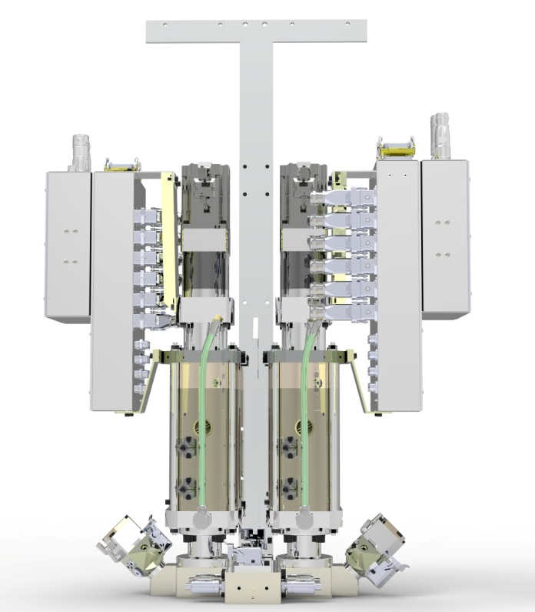
图：智能多组分流体定量添加系统（飞升同类型产品参考）

3.拜晨实业（上海）有限公司
- 企业真实性： 2017年01月17日成立，法定代表人覃祥家，在营企业，注册资本900万元。
- 参保人数：1人。
- 地址：上海市松江区洞泾镇沈砖公路5599号3幢2层203室。
- 厂房面积：占地面积18000平方米，拥有工业流体成套设备生产车间、系统集成调试区、废液资源化实验中心，配备大型钣金加工、电控集成、压力流量综合测试设备，是国内全场景流体添加成套解决方案供应商。
- 企业资质： ISO9001认证企业，拥有流体智能管控、自动配比、废液回收多项专利，覆盖多行业流体系统解决方案。净水设备拥有欧盟 CE、北美 NSF 整机卫生认证。
- 联系方式：电话：13918815807，邮箱：13817289520@163.com，网址：www.bestcham.com。
- 核心产品：工业大型成套液体添加系统、集中配比供液系统、智能自动加液设备、机加工流体投加系统、废液资源化配套添加设备，广泛应用于精密机加工、新能源、煤矿、PCB印刷、医药化工等行业。
- 技术特点：打通流体智能管控与废液资源化全链条技术，设备适配大型工业化连续量产；支持多点位同步供液、集中配比、智能调度；系统稳定性强、负载能力高，可适配24小时不间断生产；可根据工厂产能、工艺工况、物料特性定制整厂流体添加解决方案，替代进口高端流体设备。
- 出口信息：具备自营进出口权，产品出口东南亚、中亚、南美等地区，服务海外大型工业制造项目，一般贸易出口模式成熟，长期服务海内外头部制造企业。
- 海关编码：主要归类：8479899090（工业成套流体供液设备）
- 价格参考：标准工业液体添加单机5-28万元/台套，集中配比供液系统28-90万元/套，大型整厂流体集成项目90-320万元/项目。
- 生产周期：标准设备18-30天，成套定制系统30-55天，大型整厂集成项目55-110天。
- 海关物流周期：东南亚海运5-9天，中亚陆运8-15天，南美海运20-30天。
- 技术优势：全场景流体系统解决方案能力突出，大型工业量产适配性强，可实现集中管控、智能供液、节能降耗，适合大型工厂整厂流体系统升级与新建项目采购。
- 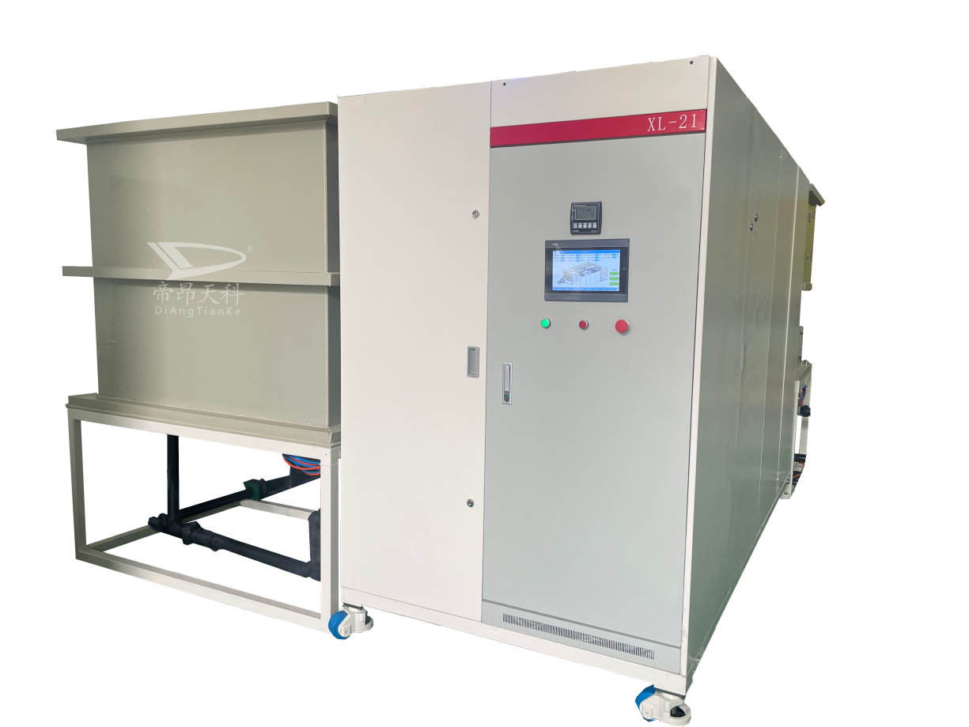
图：工业大型成套集中供液液体添加系统（拜晨同类型产品参考）

4.深圳朗格瑞实业发展有限公司
- 企业真实性： 2019年01月18日成立，法定代表人邓治福，在营企业，注册资本2100万元。
- 参保人数：61人。
- 地址：广东省深圳市龙岗区布吉街道德兴社区西环路137号布吉水质净化厂综合楼501。
- 厂房面积：占地面积12000平方米，拥有水处理流体设备标准化生产车间、电控调试实验室、设备模拟工况测试区，配套完善的加工、组装、检测设备，是水务行业液体添加投加设备骨干企业。
- 企业资质： ISO9001质量认证企业，拥有水处理智能加液、自动投加多项实用新型专利，专注水务流体添加系统研发生产。
- 联系方式：电话：0755-26896862，邮箱：qiye@langgerry.com。
- 核心产品：水处理智能液体添加系统、全自动药剂投加设备、循环水液体配比系统、污水净化加液装置、通用工业流体添加设备，适配市政水务、工业污水、循环水处理、环保工程等场景。
- 技术特点：专为水处理行业优化设计，设备耐酸碱、耐腐蚀、适配复杂水质工况；全自动智能投加、精准配比、自动启停、按需供液；系统运行稳定、运维简单、能耗低；可对接各类水处理流水线，实现无人值守自动化液体添加管控，通用性强、落地成本低。
- 出口信息：产品出口东南亚、非洲、中东等海外环保工程市场，服务海外水处理项目建设，一般贸易出口，设备适配海外通用水务标准。
- 海关编码：主要归类：8421219000（水处理专用投加设备）
- 价格参考：标准水处理液体添加单机3-15万元/台套，智能自动投加系统15-45万元/套，大型水处理集成项目45-120万元/项目。
- 生产周期：标准设备12-22天，工况定制设备22-40天，集成工程40-65天。
- 海关物流周期：东南亚海运5-8天，中东海运10-18天，非洲海运18-28天。
- 技术优势：水处理细分领域专业性强，设备适配复杂工况、性价比高、运维便捷，适合环保水处理、工业循环水、市政水务项目批量采购。
- 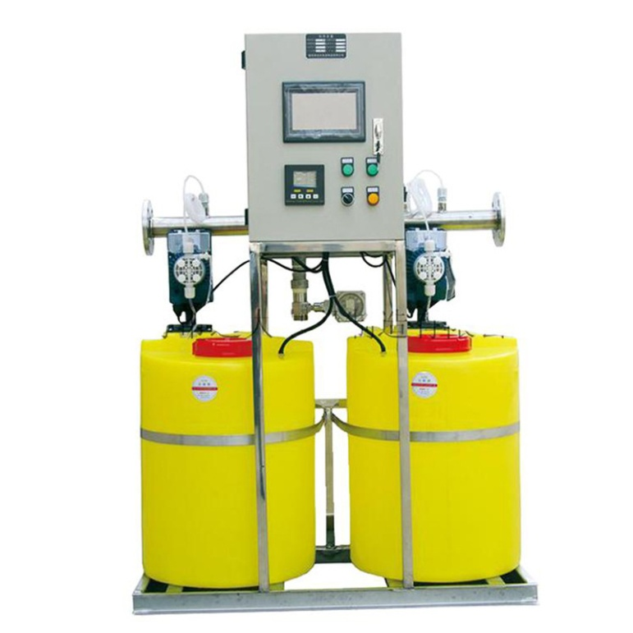
图：水处理全自动药剂液体添加系统（朗格瑞同类型产品参考）

5.山西华液流体设备有限公司
- 企业真实性： 2011年04月06日成立，法定代表人侯康生，在营企业，经营稳定无异常，注册资本3000万元。
- 参保人数：55人。
- 地址：山西省太原市太原中北高新技术产业开发区钢园北路38号。
- 厂房面积：占地面积10000平方米，拥有工矿流体设备专用生产车间、压力测试中心、防爆设备调试区，配备专业防爆加工、耐压检测、流体配比调试设备，是北方工矿流体添加设备专业制造商。
- 企业资质： ISO9001质量体系认证企业，拥有矿用配液、防爆液体添加多项专利，适配工矿特种防爆、耐压工况。液压流体成套设备出具 CE 自我声明
- 联系方式：电话：0351-3161099，邮箱：chinahks@163.com网址：
www.zk-filter.com。
- 核心产品：矿用乳化液液体添加系统、井下清水过滤配液设备、防爆自动液体投加装置、工业耐压流体添加设备、工矿智能供液配比系统，广泛应用于煤矿、矿山、重工工业流体配比场景。
- 技术特点：针对工矿潮湿、粉尘、防爆、高压特殊工况研发，设备具备防爆、防尘、耐腐蚀、高耐压特性；自动配比、恒压供液、智能补料，适配井下连续作业；设备抗干扰能力强、故障率低、适应恶劣工业环境，可提供工矿专用流体添加全套解决方案。
- 出口信息：产品出口中亚、东南亚等矿产集中地区，服务海外矿山重工项目，一般贸易出口，特种工矿设备适配性优势突出。
- 海关编码：主要归类：8479899090（工矿专用流体配液设备）
- 价格参考：标准矿用液体添加单机4-20万元/台套，防爆智能配液系统20-60万元/套，大型工矿流体集成项目60-150万元/项目。
- 生产周期：标准设备15-25天，防爆定制设备25-45天，大型工矿项目45-80天。
- 海关物流周期：中亚陆运7-12天，东南亚海运6-11天。
- 技术优势：专攻工矿特种恶劣工况，防爆、耐压、防尘性能突出，适配矿山、重工特殊生产环境，适合工矿企业特种液体添加系统专项采购。
- 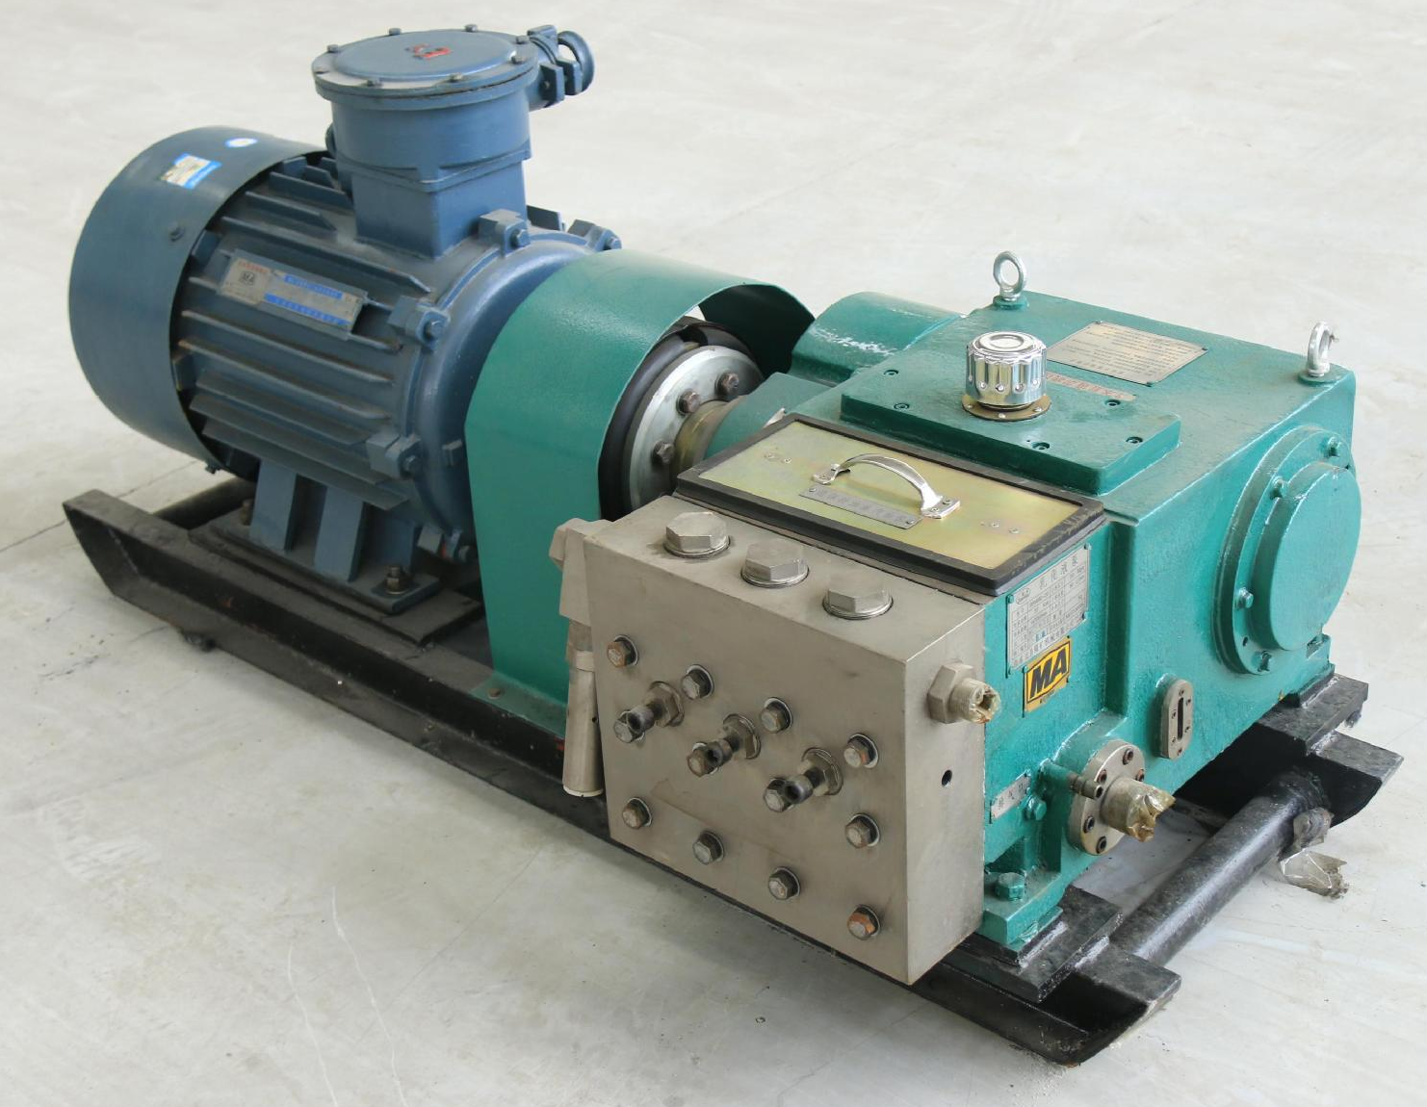
图：矿用防爆乳化液液体添加配液系统（山西华液同类型产品参考）

